Date : ……………………. Prénom :……………………………………
Lilas Yvan Pommaux

1/Coche la bonne réponse
Qui a disparu ? Qui est plus belle que la dame ?
La petite fille de la dame a disparu |  | Blanche-Neige est plus belle que la dame
La belle-fille de la dame a disparu. |  | Cendrillon est plus belle que la dame.
Blanche-Neige a disparu. |  | Lilas est plus belle que la dame.
Qui sonne à la porte ? Qui est Georges ?
La belle-fille de la dame sonne à la porte. |  | Georges est le mari de la dame.
Georges sonne à la porte. |  | Georges est le domestique de la dame.
Le détective sonne à la porte. |  | Georges est un ami de John.

2/ Réponds aux questions par une phrase
Qui dit à la dame qu’elle n’est pas la plus belle ?

………………………………………………………………………………………………………………..

Pourquoi la dame fait-elle appel à John ?

………………………………………………………………………………………………………………….

Pourquoi la dame déteste-t-elle Lilas ?

………………………………………………………………………………………………………………….

A quel personnage de conte nous fait penser Lilas ? Et Luc ?

………………………………………………………………………………………………………………..

3/ Coche la bonne réponse
Comment est morte la mère de Lilas ? Que doit rapporter Greg ?
Elle est morte dans un accident de voiture. |  | Il doit rapporter le cœur d’une biche.
Elle est morte dans un naufrage. |  | Il doit rapporter des bijoux dans un coffret.
Elle est morte dans un accident d’avion. |  | Il doit rapporter le cœur de la jeune fille.

Où est cachée Lilas ? Que dit John à Lilas ?
Elle est cachée chez le détective. |  | Il lui dit de rester cachée.
Elle est cachée chez le prince charmant. |  | Il lui dit qu’il doit la ramener chez elle.
Elle est cachée chez Luc Leprince |  | Il lui dit qu’il doit la ramener chez lui.

Pourquoi Greg ne tue-t-il pas Lilas ? Que dit Lilas à Greg ?
Parce qu’il a perdu son couteau. |  | Elle lui dit d’aller voir sa belle-mère avec le cœur en or.
Parce qu’il ne la trouve pas. |  | Elle lui dit de vendre le cœur en or et de s’enfuir.
Parce qu’il la trouve très belle. |  | Elle lui dit qu’elle veut partir avec lui.

4/ Réponds aux questions par une phrase.
Que va faire Greg avec le cœur en or ?

…………………………………………………………………………………………………………………..
A quel personnage du conte de Blanche-Neige nous fait penser Greg ?

…………………………………………………………………………………………………………………..

Quel objet le père de Lilas a-t-il offert à John ?

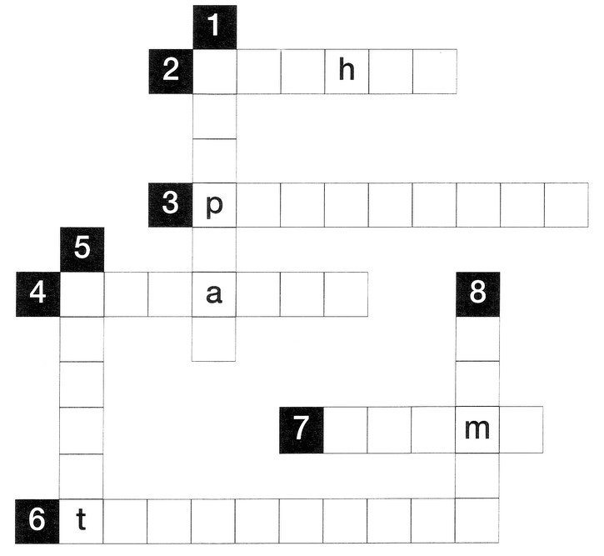
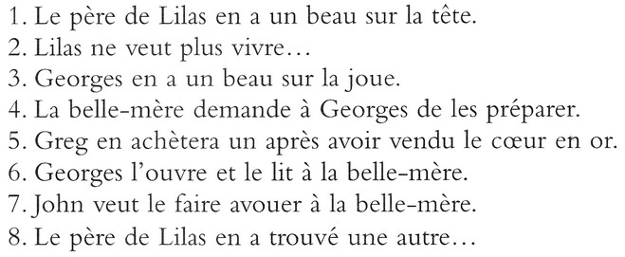
…………………………………………………………………………………………………………………..
5

Mots croisés :
Retrouve à l'aide des définitions les mots cachés dans la grille suivante.

